

**BIENVENUE**

Notre livret appui-ressource se poursuit pour l’année scolaire 2022/2023.

Ces sensibilisations et temps de partage de compétences entre professionnels que nous vous proposons sont résolument pratiques, et basés sur notre expérience. Ils ont pour but d’atteindre les objectifs de la transformation de l’offre médico-sociale.

**Dans un esprit de co-responsabilité, la combinaison de prestations venant de différents acteurs peut permettre un meilleur accompagnement et une plus grande satisfaction des attentes des personnes.**

Vous trouverez dans le programme ci-joint les thématiques proposées ainsi que l’organisation pratique. Une inscription est nécessaire, le nombre de participants étant limité, nous vous saurions gré de respecter vos engagements.

**L’objectif visé : une collaboration active pour qu’avant tout, et tous ensemble, nous puissions proposer un parcours de vie sans rupture pour les enfants en situation de handicap.**

**RETROUVEZ L’ACTUALITÉ DU SERVICE ET PLUS SUR NOTRE BLOG :**

[***https://apajhetvous.apajh.org/plateformebeaujolais/***](https://apajhetvous.apajh.org/plateformebeaujolais/)



**SESSAD APAJH 69** (Adresse administrative)

596 Boulevard Albert Camus, Parc Avenue Bâtiment E, 69400 Villefranche-sur-Sâone

Tél : 04.74.62.33.38 / Mail : *trh.villefranche.sessad@apajh.asso.fr*

**Caroline JOND**

**Directrice Adjointe**

**INFORMATIONS PRATIQUES**

* **Toutes les sensibilisations sont ouvertes aux professionnels du médico-social, aux enseignants, AVS, libéraux, crèche, accueil de loisirs…**
* **Les lieux, dates, durées, mail d’inscription et autres modalités sont explicités en fonction de chaque sensibilisation, merci d’en prendre connaissance ci après.**
* **L’inscription est obligatoire par mail, que vous trouverez dans le programme détaillé.**
* **Une fois inscrit nous comptons sur votre présence, votre engagement est primordial pour permettre la pérennisation de ces prestations.**☺
* **Le code couleur vous permettra de trouver les éléments qui concernent la sensibilisation qui vous intéresse.**
* **NOUVEAUTE :**

**Cette année possibilité d’appui ressource pour les SESSADs niveau 1 (Généraliste et TCC) implantés sur notre secteur géographique d’intervention.**

**SECTEUR D’INTERVENTION DU SESSAD APAJH 69 :**

**Nos interventions appui-ressource se font uniquement sur notre zone géographique d’intervention : zone entourée en GRIS.**

Vos partenaires ressource en TSA sur les autres secteurs sont :

* PCPE SARA (anciennement AAA) sur la zone entourée en beige
* PCPE SARA et SESSAD Perce Neige de Thizy sur la zone entourée en marron
* Sessad de la Cerisaie Sauvegarde sur la zone entourée en violet

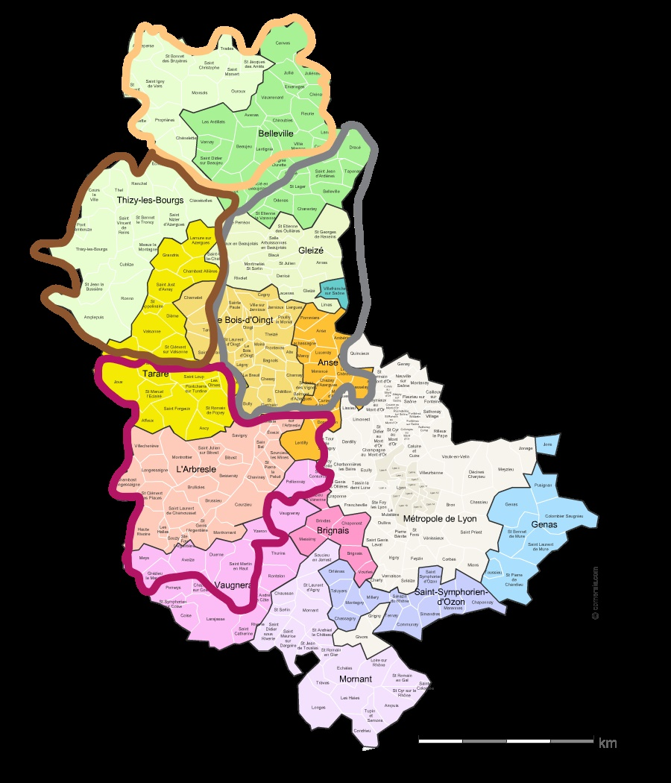



**PROGRAMME pour l’année scolaire 2022/2023**

|  |
| --- |
| **Portes ouvertes des Unités d’Enseignement** :  Dans chaque UEMA  et à l’UEEA |
| **Présentation de l’autisme**  Lieux : UEM Villefranche et UEM Lyon  (Thématique proposée également en itinérant) |
| **Compréhension des TSA avec des TND (Dys et TDAH)**  Comprendre le profil socio-cognitif de ces enfants  Auprès d'équipe SESSAD niveau 1 / enseignant  Lieu : au SESSAD |
| **Mise en place d’outils pour faciliter les apprentissages chez les enfants TSA**  **Pour pouvoir suivre ce module, il important d’avoir une connaissance des particularités autistiques et/ou d’avoir participé à notre présentation de l’autisme.**  Lieux : UEM Villefranche et UEM Lyon |
| **Appréhender les problématiques comportementales présentes dans des situations d'enfants avec des TSA**  Lieux : au SESSAD  Proposée également en itinérant |
| **Quand interpeller un psychomotricien ? Présentation du bilan psychomoteur.**  Lieu : Au SESSAD |
| **Sensibilisation aux habiletés sociales**  Lieu : au SESSAD  Proposée également en itinérant |

**A destination de tous professionnels**

|  |
| --- |
| **Sensibilisation aux informations préoccupantes et aux signalements judiciaires.**  Lieu : au SESSAD |
| **Rencontrer les familles dans le cadre de situations difficiles en lien avec une situation d’handicap**  Lieu: au SESSAD |
| **Sensibilisation aux handicaps à destination des enfants**  En itinérant dans une école |
| **Les principales situations en pédiatrie médico-sociale :**   * **Trouble attentionnel avec ou sans hyperactivité (TDA-H))** * ***Enurésie, encoprésie*** * ***Troubles du sommeil*** * ***Troubles du comportement alimentaire*** * ***Les médicaments en pédopsychiatrie*** * ***Alliance thérapeutique, un code couleur***   ***Lieux :*  en ITINERANT, chez vous** |
| **Appui-ressource SESSAD niveau 1 intervention**  Interventions sur mesure en appui des professionnels d’un Sessad TCC, généraliste, DI afin de soutenir l’accompagnement d’enfants présentant des TSA. |
| **Appui-ressource pôle ressource Education Nationale**  Interventions ponctuelles en appui des professionnels de l’Education Nationale, une fois les leviers internes de l’EN mobilisés, afin de soutenir l’accompagnement à l’école d’enfants présentant un handicap et principalement des TSA. |

**DETAILS DU PROGRAMME**

**INSCRIPTION OBLIGATOIRE PAR MAIL**

**PORTES OUVERTES**

* **Portes ouvertes UEEA de Vaulx en Velin**

**Date : Mercredi 15 mars 2023 de 9h00 à 12h00**

**Inscription obligatoire** : [*n.billet@apajh.asso.fr*](mailto:n.billet@apajh.asso.fr)

* **Portes ouvertes UEMA de Villefranche s/Saône**

**Date : Mercredi 5 avril 2023 de 9h00 à 12h00**

**Inscription obligatoire :** [*n.billet@apajh.asso.fr*](mailto:n.billet@apajh.asso.fr)

* **Portes ouvertes UEMA de Lyon**

**Date : Mercredi 7 juin 2023 de 9h00 à 12h00**

**Inscription obligatoire** : [*n.billet@apajh.asso.fr*](mailto:n.billet@apajh.asso.fr)

**----------------------------------------------------------------------------------------------------------------------**

**Présentation de l’autisme dans nos locaux**

Qu’est-ce que l’Autisme ? Méthodes et stratégies d’apprentissage pour les enfants autistes.

**Au programme** **:**

Définitions, signes cliniques, particularités des personnes TSA (communication, interactions sociales, émotions, sensorialité, comportements, intérêts restreints…), spécificités des besoins et échanges autour de cas concrets, si besoin.

Cette sensibilisation a pour but de permettre une première compréhension du fonctionnement des personnes avec TSA.

En fonction des disponibilités des professionnels un binôme de professionnels formés interviendra en fonction de vos besoins

**3 dates ou modalités d’intervention :**

* **A l’UEM de Villefranche école Camille Claudel, 88 rue de l’Arc**: une sensibilisation animée par Noëlle D’Adamo, psychologue et Perrine Rycx, éducatrice.

**Mercredi 19 octobre 2022 de 9h à 12h**

**Inscription :** [*p.rycx@apajh.asso.fr*](mailto:p.rycx@apajh.asso.fr)

* **A l’UEM de Lyon école François Truffaut, 25 rue Sœur Janin**: une sensibilisation animée par Noëlle D’Adamo et Célia David, psychologues.

**Mercredi 18 janvier 2023 de 9h à 12h**

**Inscription :** [*c.david@apajh.asso.fr*](mailto:c.david@apajh.asso.fr)

* **Présentation de l’autisme en ITINERANT chez vous :** pour tous les professionnels accueillants des enfants ou jeunes avec autisme.

**Inscription** : *c.rondier@apajh.asso.fr*

**Compréhension des TSA avec des TND (Dys et TDAH)**

Auprès d'équipe SESSAD niveau 1 / ITEP / enseignant, sur la compréhension des TSA avec des TND (Dys et TDAH) : comprendre le profil socio-cognitif de ces enfants, ce que cela sous-entend dans leur construction d'enfant et d'élève en milieu ordinaire + échanges à partir de situations concrètes.

* **Mardi 20 décembre 2022 de 9h à 12h au SESSAD,** sensibilisation animée par Maëva Coumert, psychologue.

**Inscription** : [*m.coumert@apajh.asso.fr*](mailto:m.coumert@apajh.asso.fr)

* Possibilité chez vous en itinérant

**Inscription** : [*a.juan@apajh.asso.fr*](mailto:a.juan@apajh.asso.fr) ET *m.coumert@apajh.asso.fr*

**----------------------------------------------------------------------------------------------------------------------**

**Mise en place d’outils pour faciliter les apprentissages**

**Pour pouvoir suivre ce module, il important d’avoir une connaissance des particularités autistiques et/ou d’avoir participé à la sensibilisation à l’autisme que nous proposons au SESSAD ou en intra.**

Intervenants :

* A Villefranche, Perrine Rycx, éducatrice spécialisée, et Nathalie Truc, monitrice éducatrice.
* A Lyon, Carole Giunta, éducatrice spécialisée, et Nathalie Truc, monitrice éducatrice.

Lors de cette formation, nous allons présenter des outils qui rendent plus concrets les consignes/l'environnement aux enfants ayant des troubles du neuro-développement et/ou des troubles du comportement. Cela leur permet d'anticiper et de mieux comprendre le quotidien, ce qui réduit les situations de stress et de frustration. Ces outils permettent :

* une gestion du temps et de l'espace
* une motivation (renforçateurs)
* des adaptations sensorielles
* de la communication et de la gestion de comportement.

La formation est proposée en deux temps : une date (ci-dessous) de 3h + un temps de retour d’expériences et d’adaptation sur des situations concrètes.

**2 dates et deux lieux possibles :**

* **Mercredi 16 novembre 2022 de 9h à 12h à l’UEM de Villefranche**, école Camille Claudel, 88 rue de l’Arc.
* **Mercredi 1er février 2023 de 9h à 12h à l’UEM de Lyon**, école François Truffaut, 25 rue Sœur Janin.

**Important : La 2e date sera fixée avec le groupe le 1er jour de formation**

**Inscription** : [*n.truc@apajh.asso.fr*](mailto:n.truc@apajh.asso.fr) en précisant le jour souhaité

**PROBLEMATIQUES COMPORTEMENTALES CHEZ LES ENFANTS TSA**

Appréhender les problématiques comportementales présentes dans des situations d'enfants avec des TSA; construire des repères pour savoir observer, décoder et comprendre ce qui se met en jeu, en lien avec la compréhension du fonctionnement neurodéveloppemental des TSA et l'environnement dans lequel se manifeste les troubles du comportement **+ échanges autour de grille d'observations, outils spécifiques, une réflexion conjointe pour une approche plus fonctionnelle de ses enfants**.

* **Mardi 7 février 2023 de 14h à 17h au SESSAD**, sensibilisation animée par Maëva Coumert, psychologue

Inscription : *m.coumert@apajh.asso.fr*

* **Possibilité chez vous en itinérant**

Inscription : [*a.juan@apajh.asso.fr*](mailto:a.juan@apajh.asso.fr)ET[*m.coumert@apajh.asso.fr*](mailto:m.coumert@apajh.asso.fr)

**----------------------------------------------------------------------------------------------------------------------**

**Quand interpeller un psychomotricien ?**

**Déroulé de la prestation :**

Présentation de la profession – 15 min

Présentation des items évalués en psychomotricité – 1h

Quand interpeler un psychomotricien dans le cadre scolaire ? Signes d’alerte – 30 min

Temps d’échanges – 15 min

Intervenantes : psychomotriciennes

Nombre limité de participants : 15 / Nombre de participants minimum : 6

* **Lundi 23 janvier 2023 de 17h à 19h au SESSAD**

I**nscription**: *ac.colins@apajh.asso.fr*

----------------------------------------------------------------------------------------------------

**Sensibilisation aux habiletés sociales**

Les enfants présentant des TSA sont en difficultés dans leurs relations aux autres, une façon de travailler avec eux cette difficultés : les groupes d’habiletés sociales .

Pour pouvoir suivre ce module, il important d’avoir une connaissance des particularités autistiques et/ou d’avoir participé à la sensibilisation à l’autisme que nous proposons au SESSAD ou en intra.

Intervenantes : Lise-Marie Depetris et Céline Faure, éducatrices spécialisées

Nombre limité de participants : 10

* **Mardi 7 mars 2023 de 17h à 18h30 au SESSAD**

**Inscription :** [c.faure@apajh.asso.fr](mailto:c.faure@apajh.asso.fr)

**Sensibilisation aux informations préoccupantes et aux signalements judiciaires**

**Déroulé de la prestation :**

30 minutes de présentation

Environ 1h de temps d’échanges

Il sera abordé :

* Le fonctionnement des Maisons du Rhône (différents services : PMI /service social, service enfance, service personnes âgées/ personnes handicapées)
* Le cadre des informations préoccupantes (Cadre législatif, modalités et finalités)
* Le cadre des signalements judiciaires (Cadre législatif, modalités et finalités)

Intervenante : Maëva Charnay, assistante sociale

Nombre limité de participants : 10 / Nombre de participants minimum : 5

* **Mardi 12 janvier 2021 de 17h30 à 19h00 au SESSAD**

**Inscription** : *m.charnay@apajh.asso.fr*(Merci d’indiquer le nom et prénom de la personne, sa fonction, l’établissement scolaire où elle exerce.)

**----------------------------------------------------------------------------------------------------------------------**

**Rencontrer les familles dans le cadre de situations difficiles**

**(difficultés d’apprentissage et/ou difficultés de comportement)**

Comment accueillir les familles pour aborder les difficultés de leur enfant ?

Comprendre l’impact sur les familles et les jeunes.

**Déroulé de la prestation :**

Aspects théoriques : Quels sont les effets sur les représentations parentales ?

Temps d’échanges

Mises en situation si le temps le permet

Intervenantes : Audrey Fichet, psychologue et Karine Pehlivanian, orthophoniste

Nombre limité de participants : 16

* **Mercredi 7 décembre 2022 de 9h à 12h au SESSAD**

**Inscription :** [*a.fichet@apajh.asso.fr*](mailto:a.fichet@apajh.asso.fr)

**----------------------------------------------------------------------------------**

**Sensibilisation aux handicaps à destination des enfants**

DE **maternelle, primaire, collège et lycée :**

**adaptations en fonction de la demande**

En demi-journée dans les lieux de scolarisation.

Environ six ateliers de mise en situation sont proposés (passage par petit groupe), animés par plusieurs professionnels du SESSAD, de corps de métier différents, dans un premier temps. Puis un temps d'échanges soutenu par une médiation (ex : dessin, histoire, ...).

Pour cela nous avons besoin d'une grande salle type gymnase.

**Inscription** : *k.pehlivanian@apajh.asso.fr*

**-----------------------------------------------------------------------------------**

**Les principales situations en pédiatrie médico-sociale :**

**Une intervention en itinérant chez vous**

**1h30 qui se décline en 3 temps :**

* 30 min : Reconnaître, comprendre, accompagner
* 30 min : Situations cliniques, jeux de rôle
* 30 min : Remise d’outils, références, fiches pratiques

Intervenant : Docteur Vincent Jaccard

**Thématiques :**

* **Trouble attentionnel avec ou sans hyperactivité (TDA-H))**
* ***Enurésie, encoprésie***
* ***Troubles du sommeil***
* ***Troubles du comportement alimentaire***
* ***Les médicaments en pédopsychiatrie***
* ***Alliance thérapeutique, un code couleur***

**Inscription** *:* [*trh.villefranche.sessad@apajh.asso.fr*](mailto:trh.villefranche.sessad@apajh.asso.fr) (indiquer la ou les thématiques qui vous intéresse(nt), le nombre de participants et le lieu souhaité)

**Appui ressource SESSADs niveau 1**

**Contact : *a.juan@apajh.asso.fr***

Les SESSADs de niveau 1 peuvent s’inscrire à toutes les sensibilisations proposées dans ce livret.

S’ajoutent, les prestations suivantes qui sont assurées par un professionnel du SESSAD formé et en fonction de vos besoins :

* Sensibilisation à l’autisme sur la base de vos cas pratiques
* Présentation des outils de l’éducation structurée et de leur mise en place
* Les outils de communications
* Les habiletés sociales : qu’est-ce que c’est, que pouvez-vous mettre en place en contexte
* Problématiques comportementales chez les enfants TSA
* Accompagnement des 16 20 ans : favoriser l’autodétermination avec des partages de pratiques

**En lien avec la situation d’un enfant en particulier présentant des TSA** :

Nous pouvons venir en soutien **ponctuellement** auprès d’un ou plusieurs de vos professionnels pour :

* Des temps d’échanges
* Des observations sur un lieu de vie ou dans vos locaux
* Soutien lors d’une ESS
* Echanges avec la famille
* Préconisations de PEC et d’adaptation
* Prêt d’outils et de matériel
* Soutien dans la mise en place des préconisations

**Un Dipec ressource sera signé systématiquement s‘il s’agit d’un appui sur une situation particulière d’enfant**

**Appui-ressource pôle ressource Education Nationale**

***Sur le secteur de Belleville : contact enseignante EPRC***

***Sur les autres circonscriptions (de notre zone d’intervention cf. carte), contact :*** [***a.juan@apajh.asso.fr***](mailto:a.juan@apajh.asso.fr)

**NOUS N’INTERVENONS QUE SI AUCUN AUTRE ESMS N’ACCOMPAGNE L’ENFANT**

Nous proposons un appui technique aux enseignants et autres professionnels de l’Education Nationale dans la gestion de l’élève en situation de handicap, accueilli au sein de leur classe, en attente de place en ESMS ou nécessitant l’éclairage du médico-social pour faciliter l’accompagnement ou l’orientation pour des enfants présentant des TSA et ou une déficience.

* **PROTOCOLE DE MISE EN ŒUVRE** :
* Identification des situations sensibles par les professionnels de l’Education Nationale
* Ou recensement des situations sensibles exposées lors de réunions en lien avec les pôles ressource
* Synthèse de la situation par le CPC ou EPRC : le but étant de vérifier que les leviers internes Education Nationale ont bien été activés
* Si la situation reste complexe malgré tout, et après validation de l’l’inspecteur de l’Education Nationale en charge de l’ASH ou de la circonscription : le CPC, EPRC ou IEN envoi une demande de coopération avec des éléments concrets favorisant la mise en place d’actions rapides au SESSAD APAJH. Alexia Juan, cheffe de service, est l’interlocutrice directe.
* Information de la famille obligatoire pour permettre une intervention du médico-social + signature d’un DIPEC Ressource
* Intervention d’un professionnel SESSAD
* **LES PRESTATIONS** : elles sont ponctuelles et sur un maximum de 6 mois
* Observations
* Possibilités de bilans sur les compétences générales en fonction de nos moyens et des besoins
* Echange/ entretiens avec l’équipe pédagogique
* Echange/ entretiens avec la famille
* Participation à une ESS ou équipe pédagogique
* Préconisations et soutien dans la mise en œuvre des outils
* Possibilité de prêt de matériel à court terme
* Compte rendu écrit systématique à l’attention de l’école, la famille et le SESSAD.

**Remarque : l’action d’intervention (observation - conseil) d’un professionnel du SESSAD, dans une école, dans une classe s’adresse directement à l’enseignant et / ou AESH de la classe et/ou à une équipe pédagogique et non à un élève en particulier. Il s’agit spécifiquement de penser la démarche d’inclusion et d’accompagner le développement des compétences professionnelles des enseignants et/ou AESH et de favoriser la coopération.**

**La famille doit être impérativement informée. Un compte-rendu est transmis suite aux interventions**